Série 02 de TD (Catalyse homogène)

M1 CTE

**Exercice 1**

La réaction d’oxydation des ions tartrate par l’eau oxygénée suivante est extrêmement lente.

Pour pouvoir réaliser cette réaction de façon plus rapide, on peut la catalyser par les ions cobalt II, qui donnent une couleur rosée aux solutions.

Ce catalyseur permet aux réactifs de parvenir aux produits par un chemin énergétiquement moins exigent. Ce chemin peut être modélisé par les deux réactions rapides suivantes :

Les ions cobalt II et cobalt III agissent sous forme d’un complexe tartrique non représenté ici.

Me mélange réactionnel étudié comporte :

* 60 mL d’une solution de sel de Seignette (contenant les ions tartrate) à 0,2 ; 10 mL d’eau oxygénée à 11 et 5,0 mL d’une solution de chlorure de cobalt II à 0,15
* La variation de la concentration en ions cobalt III,présents dans le mélange réactionnel en fonction du temps est représentée sur la figure 1.

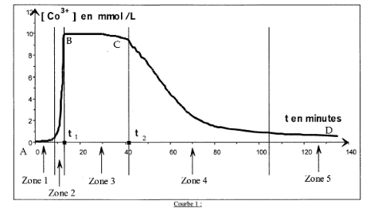

Sachant que les ions cobalt III, donnent une couleur verte aux solutions :

1. Quelle est la méthode physique la plus adaptée pour e suivi de la variation de la concentration des ions en solution en fonction du temps ? justifier
2. Dans les zones 2 et 4, le mélange réactionnel a une couleur verdâtre. Quelle est la couleur du mélange dans les zones 1, 3 et 5 ? justifier
3. Parmi les réactions et proposées, quelle est celle qui a lieu dans la zone 2 ? dans la zone 3 ? dans la zone 4 ? justifier
4. Une des propriétés du catalyseur est qu’il ne doit pas figurer dans l’équation chimique de la réaction. Comment la courbe 1 met-elle en évidence cette propriété ?
5. La quantité de matière finale de obtenu est-elle plus grande, plus petite, inchangée avec la présence du catalyseur ? justifier
6. Pourquoi peut-on parler de catalyse homogène ?

**Exercice 2**

L’expérience montre que l’hydrolyse d’un ester, comme le formiate d’éthyle, est catalysée par des acides et que la réaction est du premier ordre par rapport à l’ester et du premier ordre par rapport à l’acide.

On considère l’hydrolyse, en milieu aqueux, du formiate d’éthyle en utilisant l’acide formique comme catalyseur (réaction auto-catalysée).

On désigne par a la concentration initiale de l’ester, par b celle de l’acide et par x la concentration d’éthanol formé au bout du temps t.

1. Ecrire la réaction.
2. Ecrire l’équation différentielle donnant la vitesse si on suppose que la réaction est totale. On appelle k la constante de vitesse.
3. Montrer que la vitesse v de cette réaction peut passer par un maximum dont on déterminera le temps (tm) en fonction de a, b et k. Quelle est la condition imposée sur a et b pour que ce maximum soit observé ?
4. Sur un graphique, donner l’allure des variations de v et de x en fonction de t. on considérera que a est très grand devant b.

**Exercice 3**

La vitesse initiale de production d’oxygène par action d’un enzyme sur un substrat a été déterminée pour plusieurs concentrations en substrat et les valeurs obtenues sont représentées dans le tableau suivant :

|  |  |  |  |  |  |
| --- | --- | --- | --- | --- | --- |
| ) | 0,050 | 0,017 | 1,010 | 0,005 | 0,002 |
| ) | 16,6 | 12,4 | 10,1 | 6,6 | 3,3 |

En déduire la constante de Michaélis de la réaction.

**Exercice 4**

La bromation de l’acétone est catalysée par un acide :

Le tableau suivant donne la vitesse de disparition du brome à différentes concentrations d’acétone, de brome et de , mesurée à une certaine température.

|  |  |  |  |  |
| --- | --- | --- | --- | --- |
| Expérience | []/mol.L-1 | [] ]/mol.L-1 | [] ]/mol.L-1 | v/mol.L-1.s-1 |
| 1 | 0,30 | 0,050 | 0,050 | 5,7.10-5 |
| 2 | 0,30 | 0,100 | 0,050 | 5,7.10-5 |
| 3 | 0,30 | 0,050 | 0,100 | 1,2.10-4 |
| 4 | 0,40 | 0,050 | 0,200 | 3,1.10-4 |
| 5 | 0,40 | 0,050 | 0,050 | 7,6.10-5 |

1. Quelle est la loi de vitesse de cette réaction ?
2. Déterminer la constante de vitesse.

**Exercice 5**

La réaction suivante :

Se produit lentement en solution aqueuse, mais très rapidement lorsqu’elle est catalysée par des ions . Sachant que l’ion peut oxyder et que l’ion peut réduire , proposez un mécanisme plausible en deux étapes pour cette réaction.

Dites pourquoi la réaction non catalysée est lente.

Corrigé de la série 02 de TD (Catalyse homogène)

M1 CTE

**Exercice 1**

**1.** Les ions cobalt III donnent une coloration verte aux solutions. On peut suivre par **spectrophotométrie** l'évolution de leur concentration.

**L'absorbance A** de la solution, pour une longueur d'onde donnée, est proportionnelle à la concentration de l'espèce colorante (loi de Beer-Lambert A = k. C). On choisira une longueur d’onde pour laquelle seuls les ions Co3+ absorbent la lumière.

En suivant l'évolution de l'absorbance, on a accès à l'évolution de [Co3+(aq)] au cours du temps.

**2.** Zone 1: les ions cobalt II colorent la solution en rose.

Zone 3: la concentration en ions cobalt III est maximale, la solution est bien verte.

Zone 5: [Co3+(aq)] faible, les ions Co3+ se sont transformés en ions Co2+. La solution reprend une coloration rose.

**3.** Dans la zone 2, la coloration est verdâtre : présence de Co3+ et de Co2+: la réaction (R1) a lieu.

Dans la zone 3: [Co3+(aq)] est maximale, mais elle commence à diminuer. La réaction (R2) commence.

Dans la zone 4: [Co3+(aq)] diminue, les ions Co3+ sont consommés. La réaction (R2) se poursuit.

**4.** Le catalyseur n'apparaît pas dans l'équation chimique, car dans l'état final il est totalement régénéré. Il y a autant de Co2+ dans l'état initial que dans l'état final.

La courbe 1 montre que [Co3+] initiale est nulle donc [Co2+] est maximale.

Et [Co3+] tend vers zéro dans l'état final, donc [Co2+] est maximale et égale à [Co2+] initiale.

**5.** D'après le tableau d'avancement finale = 4xmax.

;; ,

Si H2O2 est le réactif limitant alors n1 – 5xmax = 0 soit xmax = n1/5

Si C4H4O62– est le réactif limitant alors n2 – xmax = 0 soit xmax = n2

Ici n1 < 5n2 , donc le réactif limitant est H2O2 et xmax = n1/5

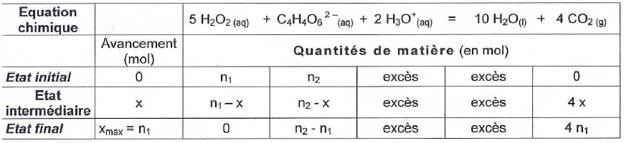

n1 – 5 x

n2 – (n1)/5

xmax = n1 /5

4n1/5

Le catalyseur ne modifie pas la valeur de l'avancement final xmax, donc finale est la même que sans catalyseur.

**6.** On parle de catalyse homogène car le catalyseur et les réactifs sont dans une même phase liquide.

**Exercice 3**

On exprime d’abord les vitesses initiales en en multipliant par On obtient :

|  |  |  |  |  |  |
| --- | --- | --- | --- | --- | --- |
|  | 20 | 58,82 | 100 | 200 | 500 |
|  | 6,02 | 8,06 | 9,9 | 15,15 | 30,30 |

A partir de l’équation de Lineweaver :

On trace

La linéarité de la droite obtenue en portant en fonction de permet de déduire, à partir de l’ordonnée à l’origine et de la pente, la constante de Michaélis

L’intersection avec l’axe horizontal donne :

= .

**Exercice 4**

1.

2. k=3,8.10-3 mol.L-1.s-1

**Exercice 5**

L’ion subit un cycle d’oxydo-réduction.

La réaction non catalysée est lente car sont tous deux négatifs, ce qui rend leur rapprochement difficile.

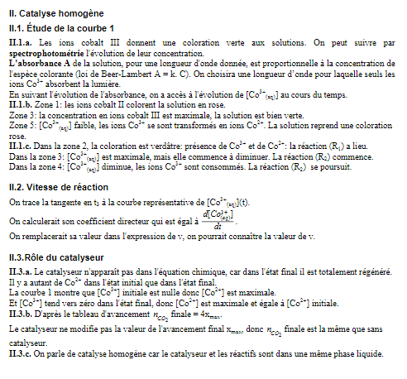

**I.1.a.**

Si H2O2 est le réactif limitant alors n1 – 5xmax = 0 soit xmax = n1/5

Si C4H4O62– est le réactif limitant alors n2 – xmax = 0 soit xmax = n2

Ici n1 < 5n2 , donc le réactif limitant est H2O2 et xmax = n1/5



n1 – 5 x

n2 – (n1)/5

xmax = n1 /5

4n1/5

**I.1.b.** L'équation chimique fait apparaître des ions H3O+ du coté des réactifs, ce qui justifie la nécessité d’acidifier le milieu.

**I.1.c.**

La courbe est décroissante, car H2O2 est un réactif donc est consommé.

La décroissance est plus marquée en début de transformation qu'en fin de transformation. La concentration étant un facteur cinétique.

Attention, cette transformation est très lente cependant. (ici, l'axe des temps ne le montre pas…)

[H2O2(aq)]

en mol.L–1

t

# Étude de la vitesse volumique de réaction

**I.2.a.** v =  où V est le volume réactionnel considéré constant au cours de la transformation.

**I.2.b.** D'après le tableau d'avancement (t) = n1 – 5x

donc [H2O2] = 

soit [H2O2].V = n1 – 5x

donc x = 

 = 

finalement v = 

**I.2.c.** ***Comment évolue la vitesse au cours du temps?***

La vitesse volumique de réaction diminue au cours du temps.

***Justifier graphiquement sans calcul:***

On reprend la courbe tracée au I.1.c.: voir les tracés de tangentes

 est égal au coefficient directeur de la tangente à la courbe [H2O2](t) à l'instant t.

Ce coefficient directeur est très négatif initialement donc v est positive et élevée.

Puis  tend vers zéro, donc v tend vers zéro.

***Pourquoi cette évolution?***

La concentration en H2O2 diminue au cours du temps, ainsi la probabilité de choc efficace avec les ions tartrate est de plus en plus faible au cours du temps. La réaction a alors lieu de moins en moins fréquemment.

# Vitesse de réaction

On trace la tangente en t3 à la courbe représentative de [Co3+(aq)](t).

On calculerait son coefficient directeur qui est égal à .

On remplacerait sa valeur dans l'expression de v, on pourrait connaître la valeur de v.